# 【“志”美社区】 五福堂社区开展志愿者 积分兑换活动

为弘扬志愿服务精神，激励更多居民参与社区志愿服务，近日，五福堂社区举办了志愿者积分兑换活动。此次活动吸引了众多志愿者的热情参与，现场气氛热烈，进一步增强了社区的凝聚力与活力。

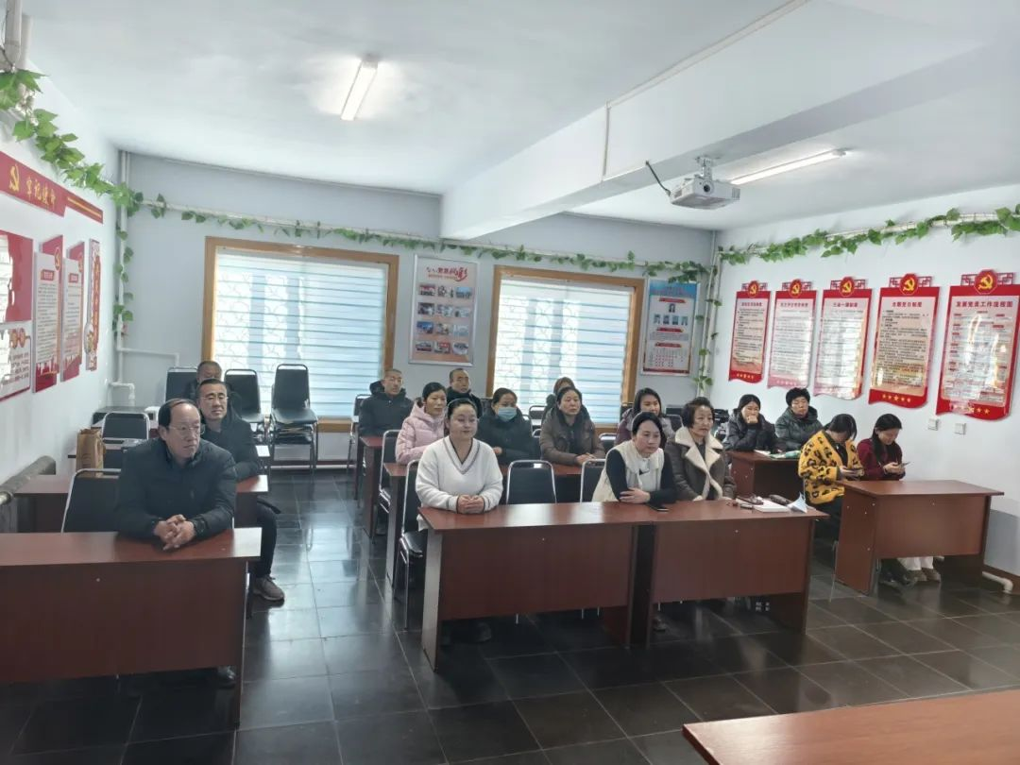

活动当天，在社区党群服务中心，整齐摆放着各类实用的兑换礼品，从生活日用品到学习文具，种类丰富，充分考虑了不同志愿者的需求。志愿者们有序排队，凭借积累的积分挑选心仪礼品。工作人员认真核对每位志愿者的积分信息，确保兑换过程准确无误。志愿者何哈斯其木格高兴地说：“参与志愿服务不仅帮助了别人，还能兑换礼品，感觉自己的付出得到了认可，以后我要多参加。”

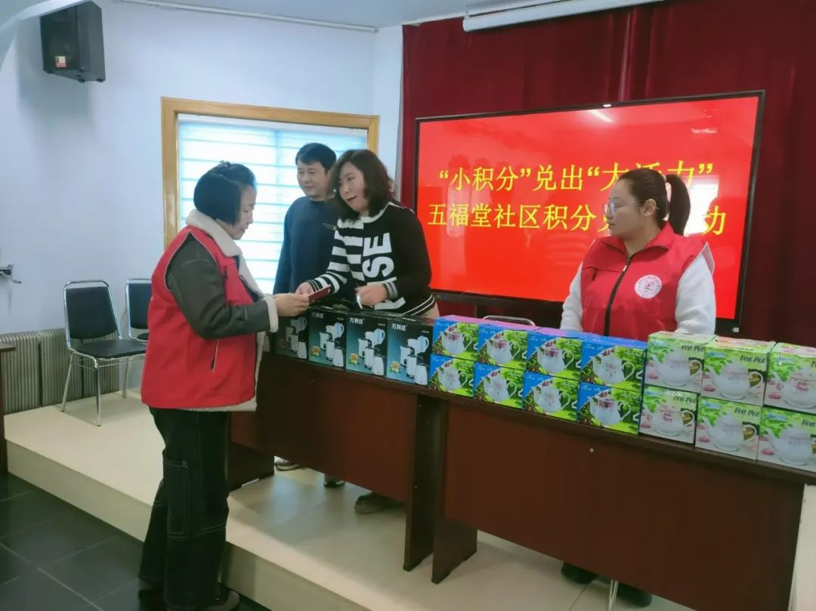

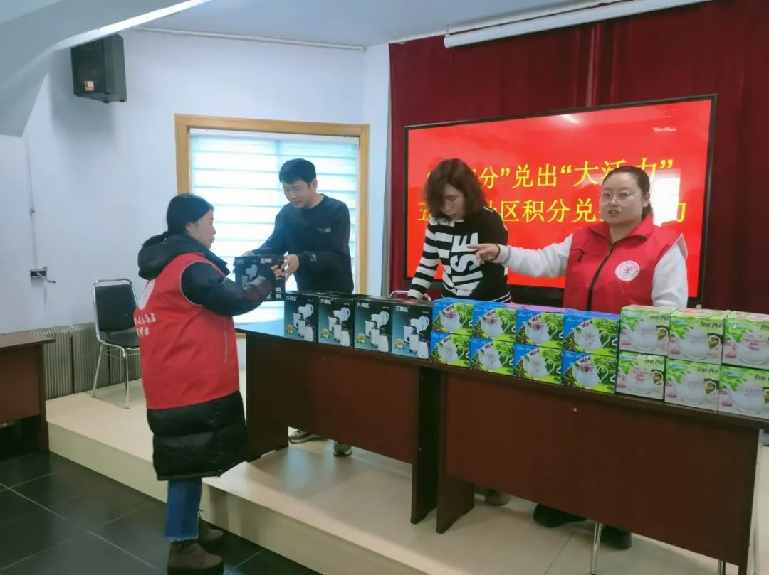

此次活动的成功举办，得益于志愿者们的辛勤付出和积极配合。通过积分兑换这种形式，既肯定了志愿者们为社区做出的贡献，也让更多居民看到志愿服务的价值，吸引他们加入志愿者队伍。下一步，五福堂社区将继续完善志愿服务激励机制，开展更多丰富多彩的活动，鼓励更多居民参与社区建设，共同营造温馨、和谐、美好的社区环境。

